**GEORG WILHELM FRIEDRICH HEGEL**

MJESTO: Rođen je u Stuttgartu, a umro je od kolere u Berlinu. Radio je u Tübingenu, Jeni, Nürnbergu i Berlinu.

VRIJEME: 1770. – 1831.

ZANIMLJIVOSTI: Poznata je doskočica: kad su Hegela upozoravali da

mu se neke koncepcije „ne slažu s činjenicama“, Hegel je odvraćao: „Tim gore po činjenice!“ U nekim varijantama umjesto na činjenice, ta se doskočica odnosila na zdrav razum.

VAŽNOST: Razvio je jedan od najsistematičnijih i najutjecajnijih filozofema svih vremena. Njegov pogled na povijest i pojam „Zeitgeista“ postali su slavni i izvan filozofije.

DJELA: „**Fenomenologija duha“**, „**Enciklopedija filozofskih znanosti“**, „Osnovne crte filozofije prava“

**APSOLUTNI IDEALIZAM** – naziv za filozofski sustav koji je razvio

* čitav sustav se temelji na apsolutnoj ideji koja je metafizička osnova sveukupne zbilje i time u suprotnosti svemu što je relativno i subjektivno
* prevladavanje i objektivnog i subjektivnog idealizma
  + **IDEJA** (duh) – glavni pojam cijelog sustava – bitak i bit
  + temeljna karakteristika ideje jest njezina racionalnost, ***umnost*** koja se očituje u strogo strukturiranom svjetskom procesu – tako je ideja i spoznajna i metafizička osnova svega
  + ideja je bit svega: prirode i duha, objekta i subjekta, svijeta i svijesti...
  + ideja se ponekad naziva i tumači kao duh vremena, zato što se ona kao bit razvija tijekom vremena; određeno razdoblje ima svoje specifičnosti, a sama ideja tek se na kraju procesa manifestira u svojoj punini kroz samospoznaju
* **PANLOGIZAM** – učenje da je u osnovi cijelog kozmosa umni princip, a spoznaja je moguća jer postoji identitet svijesti i svijeta (umnost i zbilja se podudaraju)

„***Sve što je umno ujedno je i zbiljsko, sve što je zbiljsko ujedno je u umno***“

* svojevrsna formula panlogizma
* zato čovjek kao umno biće može spoznati svijet i njegove principe – **zakonitost spoznaje je ujedno i zakonitost zbilje**
* mišljenje i bitak su istovjetni – sve je umno što je prožeto idejom; um vlada svijetom, a čovjeku kao umnom biću zadatak je to spoznati
  + „*Pojmiti ono što jest zadaća je filozofije, jer ono što jest – jest Um“*  takva sveobuhvatna spoznaja moguća je samo u okviru filozofije
* **ISTINA** – istina je cjelina, a „*nije komad novca koji se gotov može dati i primiti*“
  + budući da je apsolutno rezultat, istinu je moguće izložiti samo u obliku sustava
  + **svjetski proces** ima točno zadani kraj gdje će se očitovati prava bit svega, tada će svijet doći do svojega cilja i svrhe; ideja će se napokon razviti do svojeg čistog oblika, do same sebe
  + tada će konačno „duh spoznati duh“ – stupanj samosvijesti, ljudski će duh spoznati ideju kao cjelinu (holistički pristup)
  + tada će postati razvidno da cjelokupna ljudska povijest i dostignuća ljudskog roda nisu ništa drugo nego stupnjevi u samorazvoju ideje, a to se može izložiti u filozofskom sustavu kao enciklopedija filozofskih znanosti

IDEJA POVIJESTI

* POVIJESNI NAPREDAK – povijest čini dugačak lanac misli i događaja koji iskazuju sve veći napredak; ideja je progresivna
* ipak proces napretka nije jedinstven, ravan, bez skretanja; međutim, ta skretanja su nevažna ako se gledaju s globalnog motrišta, ona mogu usporiti ideju, ali je ne mogu zaustaviti ili izmijeniti (npr. neki ratovi i sl.)
* u tom smislu Hegel razlikuje **pojave i zbiljnosti**
  + **pojava** – sve slučajne i prolazne egzistencije (ono što može, a i ne mora biti)
  + **zbiljnost** – ono nužno, ono što ima bitak (ideju) u sebi; važan je dio lanca samorazvoja svijeta
* „LUKAVOST IDEJE“ – ljudi sa svojim djelovanjem mogu biti dio samorazvoja ideje, a da toga uopće nisu svjesni
  + čak i cijeli narodi ili vođe misle da djeluju po svojim vlastitim planovima, nagonima ili strastima, a zapravo ostvaruju svoju povijesnu ulogu tek kao sredstva nužnog povijesnog razvoja

**DIJALEKTIČKI PROCES** – **put samorazvitka bitka** – nije samo metoda spoznaje (zakon svijesti), nego sveopća zakonitost po kojoj se sve događa (zakon svijeta)

* kretanje bitka – on sam sebe čini samo momentom razvoja, postaje sebi nešto drugo da bi se što više približio onome što uistinu jest
* tročlani dijalektički niz:
  + **teza** (afirmacija)
  + **antiteza** (negacija teze)
  + **sinteza** (negacija negacije)
* svaki pojam, stajalište ili događaj (teza) ima svoju suprotnost (antitezu), ali postupno dolazi do sinteze koja poništava sve nevažno i u tezi i u antitezi te čuva samo ono bitno čime se uzdiže na viši stupanj
* nakon nekog vremena sinteza postaje teza kojoj se suprotstavlja nova antiteza i tako svjetski proces napreduje
* zbog razvoja T-A-S (teza-antiteza-sinteza) u Hegelovim su podjelama uvijek tri člana i nije nevažan redoslijed njihovog pojavljivanja
* „organološko mišljenje *–* način kojim se objašnjava nužnost nestanka nečega (teze i antiteze) da bi se razvilo nešto drugo što je na višem stupnju (sinteza)
  + u organskom životu jedan entitet mora „umrijeti“ da bi se razvio novi – rođenje (teza, npr. pupoljak) + smrt (antiteza, npr. cvijet) = život (sinteza, npr. plod)
  + korijen ima već u Bibliji; isto se događa i s Kristom (to nije čudno ni negativno)
    - u biti je Boga da umire i da ponovno oživi (Krist je morao umrijeti da bi uskrsnuo)
      * prije Nietzschea je rekao „*Bog je mrtav!*“

**SHEMA SUSTAVA – podjela znanosti**

osnovni dijalektički niz:

1. LOGIKA – tu je ideja **apstraktna**, prazna, **nesvjesna** sebe i drugoga

2. FILOZOFIJA PRIRODE – priroda mu je „drugobitak“; negacija ideje jer se ideja u prirodi nalazi otuđena; izvan sebe je zato što je vezana uz materiju

* ideja je postala **konkretna**, ali je još **nesvjesna**
* proučavanje prirode ne može dovesti do pojmovne sistematičnosti pa se prirodne znanosti uvijek temelje na iskustvu (to im je nedostatak)

**3. FILOZOFIJA DUHA** – ideja je **konkretna i svjesna**

* „***Priroda duha dade se spoznati njegovom potpunom oprekom. Kao što je supstancija materije težina, tako je, moramo reći, supstancija, bit duha sloboda.***“– unutar filozofije duha razvija se sloboda u različitim oblicima

kroz osnovni dijalektički niz razlikuju se još mnogi aspekti dijalektičkog trokračja:

* LOGIKA – nauka o bitku (kvaliteta, kvantiteta, mjera), nauka o biti (bit, pojava, zbiljnost) i nauka o pojmu (subjektivni pojam, objekt, ideja)
* FILOZOFIJA PRIRODE – mehanika, fizika, organika
* FILOZOFIJA DUHA:

1. subjektivni duh – antropologija, fenomenologija, psihologija

2. objektivni duh – pravo, moralitet, ćudorednost

3. apsolutni duh:

umjetnost (oblik zora)

religija (oblik predodžbe)

filozofija (oblik čistih pojmova)

**OBJEKTIVNI DUH** – skup svih ljudskih tvorevina koje su rezultat slobodnog umnog voljnog djelovanja

* pravo – moralitet – ćudorednost
  + PRAVO – apstraktno (odnosi se na sve, svi su izjednačeni) i vanjsko (izvanjska prisila putem državnih organa)
  + počiva na dogovoru ljudi da slobodnu volju zaštite od samovolje (to je cilj svih zakona i propisa)
    - **kazneno pravo** – (npr. pravna norma koja svima zabranjuje krađu)
    - **nepravda** – (npr. konkretna krađa – negacija prava)
    - **kazna** – (kažnjavanje kradljivca čime se ponovno afirmira pravo)
  + MORALITET – negacija vanjskog pritiska, ono vlastito (pojedinačno, subjektivno) i unutarnje (čovjek dolazi do njega vlastitom sviješću i savješću)
  + ĆUDOREDNOST – sinteza vanjskog i unutarnjeg, pravi regulativ ljudske prakse
  + manifestira se u oblicima u kojima ljudi žive, a to su:
    - **obitelj**
    - **društvo**
    - **država** – kao najviši izraz ćudorednosti država je kao cjelina svrha (pojedinci u njoj tek su sredstva)
      * cilj povijesnog razvoja je ostvarenje umne države čija se svrha očituje u razvoju ljudske slobode – napredak
      * „SVIJESTI O SLOBODI” (sloboda kao stanje samosvjesnog života u racionalno organiziranoj zajednici)
      * oblici države:
        + orijentalni (istočnjačke despocije) – samo je jedan slobodan
        + grčko-rimski – mnogi su slobodni, ali mnogi su i robovi
        + germanski – svi izjednačeni u slobodi: „*Tek su germanske nacije u kršćanstvu došle do svijesti da je čovjek kao čovjek slobodan.*“

**APSOLUTNI DUH** – sinteza ljudske subjektivnosti (subjektivni duh) i ljudskih tvorevina (objektivni duh)

UMJETNOST – ideju shvaća **osjetilno** (u obliku zora)

* oblici umjetnosti kroz povijesni razvoj:
  + simbolična umjetnička forma – premoć materije nad formom (idejom)
    - tipično za *arhitekturu*
    - vidljivo u starim orijentalnim civilizacijama (hramovi, grobnice, palače...)
  + klasična umjetnička forma – predstavljanje ideje kroz ljudski lik (ali taj je lik još uvijek pojedinačan, a ne opći, apsolutni)
    - tipično je *kiparstvo*
    - grčka i rimska umjetnost
  + romantična umjetnička forma – sinteza, ideja stječe svoju istinsku realnost i dominira nad materijom
  + oblici:
    - slikarstvo
    - glazba
    - *poezija* (najviša jer obuhvaća mnoštvo umjetničkih formi)

RELIGIJA – ideju shvaća **predodžbeno** i čuvstveno (subjektivno)

* sve velike religije imaju istu težnju: subjekt se kao duh treba uzdići do apsoluta
* kršćanstvo – sinteza jer je prva religija u kojoj dolazi do jedinstva Boga i svijeta (čovjekoliki bog – Krist)
  + Hegel i inače u svojoj filozofiji koristi pojmove iz kršćanstva:
    - veže se za Ivanovo evanđelje – na početku je logos (Bog, ideja...), izjednačavaju se Bog i duh, istina, život i put
    - filozofski „Veliki petak“ – tako Hegel označava trenutak u kojem on stupa u filozofska kretanja svojega doba

**FILOZOFIJA** – sinteza apsolutnog duha (njegov najviši oblik) – ideju shvaća **pojmovno**

* apsolutna spoznaja apsoluta, zaključak umnog razvoja ideje
* **samosvijest i samorazumijevanje** – čistim mišljenjem bez osjetilnosti i predodžbe um shvaća sebe, a time i ideju i svijet općenito
* STROGO POJMOVNA ZNANOST – takva mora postati filozofija kao oblik čistih pojmova
  + filozofiju ne vidi kao ljubav prema mudrosti, nego kao sintezu cijelog sustava sa strogo znanstvenim zadatkom: „***Pravi lik u kojemu egzistira istina može biti samo njezin znanstveni sustav.***“
  + filozofija jest najviši vid proučavanja, proučavanje istine i ideje: „*Došlo je vrijeme da se filozofija uzdigne do znanosti.*“
  + za razliku od pojedinih znanosti koje daju fragmentarnu sliku svijeta, Hegel filozofiju vidi kao sintezu koja daje zbiljsko, pravo znanje o cjelini
* **povijest filozofije** – zasebna filozofska disciplina, to je filozofija filozofije (najviša filozofska disciplina)
  + svaka filozofija je odraz „**duha vremena“**, zato je slijed filozofskih sustava slijed razvoja ideje: „***Po vremenu posljednja filozofija rezultat je svih prethodnih, pa je odatle najrazvijenija, najbogatija i najkonkretnija.***“
    - Minervina sova uzlijeće u sumrak – Minervina sova je metafora za spoznaju koja je moguća tek kad se neki proces primakne kraju (kao što je sumrak pred kraj dana)

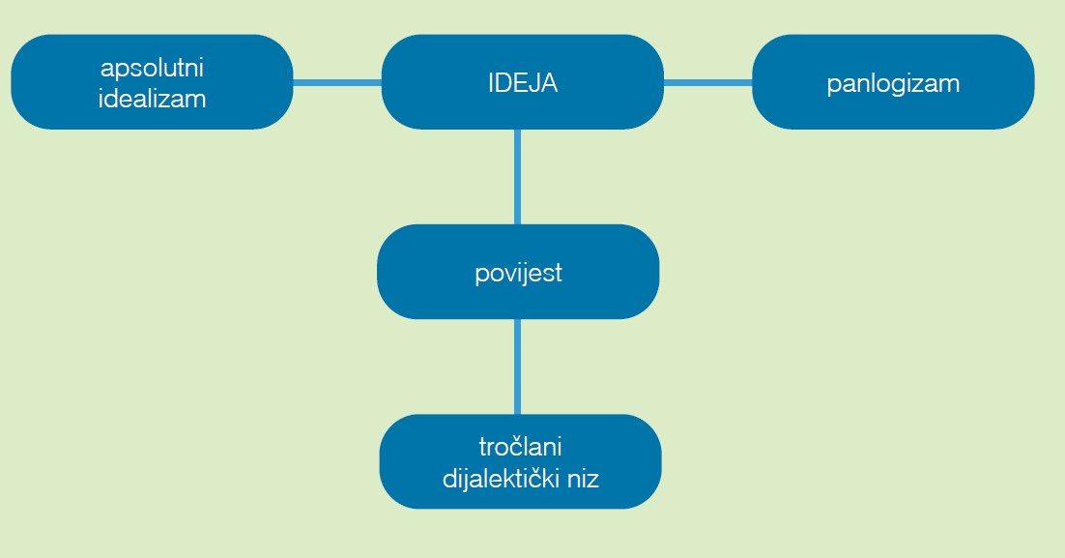



PRISTUP – razvio je sveobuhvatni sustav koji odlikuje izrazita racionalna sistematičnost

* povijesnost i primjere iz povijesti Hegel koristi kao potporanj svojem sustavu
* sintetizirao je znanje svojega vremena s težnjom da objektivno evidentira sve bitno u povijesti i sadašnjosti – navodno je rekao: „*Ono što je u mojoj filozofiji moje to je pogrešno.*“

KRITIKA PRETHODNIKA – ne prihvaća Kantovu ideju da je nemoguće spoznati stvar o sebi, ni Fichteov subjektivni idealizam, a ni Schellingov apstraktni i iracionalni apsolut („*Noć u kojoj su, kao što se običava reći, sve krave crne*,“)

UTJECAJI – jedan je od najutjecajnijih filozofa svih vremena, rijetko je kojega filozofa nakon sebe ostavio ravnodušnim

* niz je onih koji mu se suprotstavljaju – Schopenhauer, Kierkegaard, Nietzsche...
* „hegelovska desnica“ („starohegelijanci“) – nadovezuju se na konzervativne i kršćanske momente u Hegelovoj filozofiji – Gabler, Bauer, Hinrichs...
* „hegelovska ljevica“ („mladohegelijanci“) – u Hegelovoj filozofiji vide momente za slobodoumnije i revolucionarnije tumačenje društva
  + napustili idealizam i priklonili se materijalizmu – Feuerbach, Marx, Engels...
* začetnik moderne **filozofske historiografije** – inspirirao je mnoge da filozofski promatraju svjetsku povijest kao cjelinu – O. Spengler, B. Croce, K. Jaspers...